**УПРАВЛЕНИЕ ОБРАЗОВАНИЯ**

**АДМИНИСТРАЦИИ СОЛНЕЧНОГОРСКОГО МУНИЦИПАЛЬНОГО РАЙОНА**

МУНИЦИПАЛЬНОЕ БЮДЖЕТНОЕ ДОШКОЛЬНОЕ ОБРАЗОВАТЕЛЬНОЕ УЧРЕЖДЕНИЕ

«Детский сад № 42»

|  |  |
| --- | --- |
| Тел. 8(496)266-59-15  E-mail: MDOUCRR42@rambler.ru | 141580, Московская область, Солнечногорский район, п. Лунево |

|  |  |
| --- | --- |
|  |  |
|  |  |

**Мастер - класс**

**ко Дню Матери на тему:**

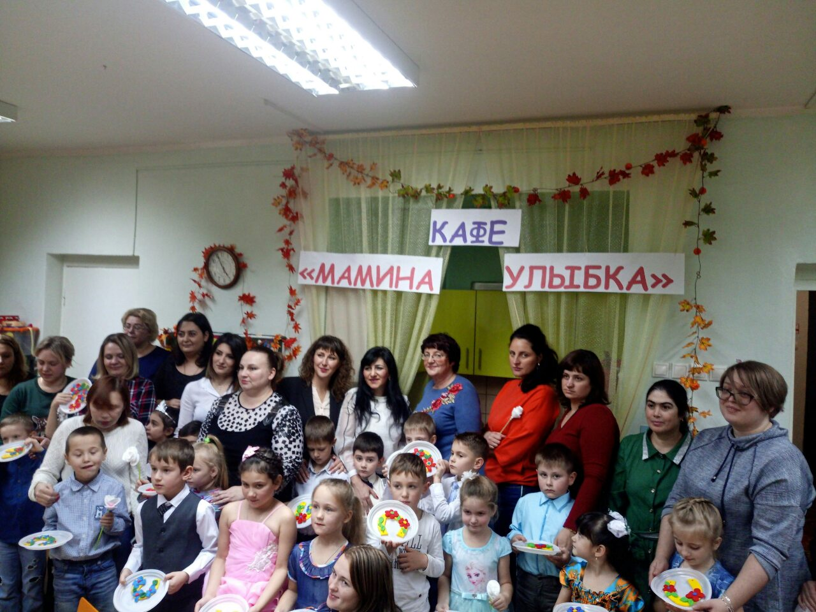**«Мамина улыбка»**

**(подготовительная к школе группа)**

**Подготовили и провели:**

Сидоркина Татьяна Сергеевна,

воспитатель, I кв.к.;

Давудова Севиль Адиловна,

воспитатель, I кв.к.

п. Лунево

ноябрь 2018 г.

**Цель**: показать значимую роль матери в семье и обществе

**Задачи:**

Развивать навыки коллективной работы.

Воспитывать бережное отношение к близким людям.

Формирование навыков выразительного чтения.

**Оформление:** вывеска «Кафе» столы расставлены как столики в кафе, группа украшена шарами осенними листьями, детскими рисунками, на одной стене коллаж из фотографий.

**Мамы под музыку проходят в группу.**

**Ведущие:**

Проходите, пожалуйста, за столики.

**(мамы рассаживаются за столами)**

**Ведущий:**

Добрый вечер дорогие наши, любимые мамочки! Мы приветствуем всех мам, кто пришёл в наше кафе «Мамина улыбка!». Сегодня мы будем отмечать праздник посвящённый Дню матери!

**Ведущий:**

В праздники принято дарить подарки, и мы хотим вам подарить, что-то необычное. Встречайте, лучший подарок - это ваши дети!

**Входят дети под музыку к песне из мультфильма «Мама для мамонтенка». В руках у каждого цветок. Встают полукругом**

**1 ребёнок:**

Всё готово к празднику,

Так чего мы ждём,

Давайте улыбнёмся

И праздник наш начнём!

**2 ребёнок:**

Праздник мы в кафе весёлом

Приготовили для мам,

Радости, здоровья, счастья

От души желаем Вам!

**3 ребёнок:**

Мы долго думали, решали,

Что же мамам подарить?

Ведь подарок нашим мамам

Самым лучшим должен быть.

**4 ребёнок:**

Подарить джакузи мы не можем

И билет на море не купить

Чудо тоже сделать очень сложно…

Что же нашим мамам подарить?

**5 ребёнок:**

И сам собой пришёл ответ:

Подарим праздничный концерт!

**6 ребёнок:**

«День матери» - праздник особый,

Отметим его в ноябре:

Зимы ожидает природа,

И слякоть ещё на дворе.

**7 ребёнок:**

Но мы дорогим нашим мамам

Подарим весёлый концерт!

Тепла и улыбок желаем,

Огромный вам детский……

Все: Привет!

**8 ребёнок:**

Эти нежные цветочки смастерили мы для вас

Наши милые улыбки дарим в этот день и час

**9 ребёнок:**

И добавить не забудем:

- Мы вас очень крепко любим!

**Подходят к мамам дарят цветок. Обнимают, целуют маму и встают рядом, положив руки маме на плечи, исполняют песню «Быть всегда с тобой хочу»**

**Ведущий:**

Этот праздник - праздник вечности. Из поколения в поколение для каждого из нас мама – самый главный человек в жизни.

**1 ребёнок:**

Слово это тёплое сердце согревает,

И без слова этого жизни не бывает.

Утром, днём и вечером я твержу упрямо

Это слово вечное, ласковое — **… (Мама)**

**2 ребёнок:**

Если мама рядом, полон мир чудес

Ничего не надо, если мама здесь

Я её покрепче за руку возьму

Не отдам я маму в мире никому

**3 ребёнок:**

Моя мама как принцесса,

Самая красивая

В воспитательном процессе очень справедливая.

Поругает, пожалеет, своей лаской обогреет.

**4 ребёнок:**

Наши мамы лучше всех:

Добрые, красивые.

Мы хотим, чтоб были вы

Каждый день счастливые!

**5 ребёнок:**

Мамочки любимые, поздравляем с праздником.

Вы у нас красивые и такие разные.

Дарим вам объятия, песни и стихи.

Солнцем пусть наполнятся осенние деньки!

**Ведущий:**

А сейчас я предлагаю всем отгадать загадку:

Если ты её подаришь,

То счастливей каплю станешь.

Она мигом обернется,

И к тебе скорей вернется.

Грусть она прогонит махом,

Словно фея крыльев взмахом.

На нее ты не скупись,

С каждым ею поделись.

И на праздник на большой

Поважней она любой

Хоть конфетки, хоть открытки.

Говорим мы об .....улыбке

**Рефлексия: «Улыбка»**

Дарите друг другу тепло и улыбки!

Прощайте обиды, чужие ошибки.

Улыбка всесильна и стоит награды.

Всего лишь улыбка - и Вам будут рады!

Улыбнитесь друг другу.

С улыбкой, вежливо произносятся «волшебные слова». Сейчас мы проверим все, присутствующие здесь, помнят «волшебные слова».

**Проводится игра «Доскажи словечко»**

|  |  |
| --- | --- |
| дети | родители |
| * Выглянет солнышко, спрячется тень.   Если с улыбкой сказать**…(добрый день).**   * Вылез Крот на белый свет   И сказал Ежу… **(привет).**   * Если, словом или делом   Вам помог кто-либо,  Не стесняйтесь громко, смело  Говорить **… (спасибо)!**   * Если мама нас бранит за шалости,   Мы ей говорим…(**прости, пожалуйста**).   * За чаем, обедом и ужином   Приветливо, а не сердито,  Сказать обязательно нужно  Приятного … **(аппетита!)**   * Уходя, обернись на прощанье   Что ты должен сказать… **(До свиданья)** | * Если встретился знакомый,   Хоть на улице, хоть дома —  Не стесняясь, не лукавствуй,  А скажи погромче… **(здравствуй**).   * Если просишь что-нибудь,   То сначала не забудь  Разомкнуть свои уста  И сказать… **(пожалуйста).**   * Когда я что-то подарю,   Мне говорят: **…(благодарю).**  Тебе подарят что-нибудь —  Благодарить не позабудь!   * Растает даже ледяная глыба   От слова теплого **…(спасибо).**   * Если невежей прослыть не хотите,   Очень прошу вас — будьте мудры,  Вежливым словом просьбу начните:  Будьте**…(любезны),**  Будьте**…(добры).** |

**Ребёнок:**

Пусть каждый день ваш будет ясным,

Здоровы, будьте, и прекрасны,

Поздравить рады мы всех мам,

И этот танец дарим вам.

**Танец «Разноцветная игра»**

**1 ребёнок:**

День матери по всей стране

Сегодня отмечают,

Одно на свете ясно мне —

Я маму обожаю!

**2 ребёнок:**

Она любимая моя,

Роднее нет на свете!

На ней — уют, на ней — семья,

Люблю ее за это я!

**3 ребёнок:**

Кто любовью согревает, всё на свете успевает,

Даже поиграть чуток?

**4 ребёнок:**

Кто тебя всегда утешит, и умоет, и причешет,

В щёчку поцелует – чмок?

Это всё она такая! Это мамочка родная!

**Ведущий:**

Женщина должна уметь всё: стирать, гладить, штопать, готовить. Ребята, где большую часть времени проводят ваши мамы? (На кухне) А вы знаете, что ваши мамы отличные музыканты? Сейчас они сыграют на своих любимых музыкальных инструментах.

У мамочек веселья час!

Затейницы они у вас!

Собрали «чудо — инструменты».

Ансамбль мам! Аплодисменты!

(когда мамы встали)

**Ребёнок:**

Оркестр необычный

Ну, очень симпатичный

**Оркестр мам**

**Ведущий:**

А наш праздник просто класс

Я предлагаю мастер-класс по изготовлению из соленого теста «Подковы на счастье». Подкова - это очень древний символ плодородия и благоденствия, она обладает мощнейшими защитными функциями. Она приносит удачу даже тем, кто не верит в приметы.  
Разные народы по-разному толковали функции подковы. Одни считали, что ее главное предназначение - защитная функция и вешали ее дугой вверх, а концами вниз (по подобию радуги и чтобы она стояла над домом и осеняла его своим покровом). Другие люди нашли сходство между повернутой концами вверх подковой и полной чашей и использовали ее именно в таком положении, чтобы в доме всегда всего было в достатке и изобилии.  
Подкову нужно вешать над входной дверью или прямо на дверь внутри жилища. А вот каким образом ее вешать, хозяева должны решать сами. Если в доме много ссор и скандалов - нужно повесить концами вниз. Если в доме все благополучно, и вы ходите сохранить и приумножить свое благополучие, то нужно повесить подкову концами вверх.  
Показ процесса работы педагогом.

**Мастер-класс (совместная работа ребёнка и мамы по показу воспитателя)**

**(мастер-класс проводит воспитатель)**  
**Этапы изготовления изделия.**  
Для работы вам потребуется: солёное тесто, кисточка, банка с водой, стека, скалка, доска, зубочистка, трубочка для коктейля, фольга, тарелочка.  
Разминаем в руках тесто. Катаем шар, затем на доске раскатываем ровный валик, изгибаем его дугой и расплющиваем при помощи скалки. Получилась подкова. Стекой подравниваем края подковы. Остатки теста складываем. Трубочкой для коктейля на концах подковы делаем отверстия для шнурка. По краям подковы для красоты делаем небольшие углубления зубочисткой. Подкову кладем на фольгу, пластиковую тарелочку.

Теперь начинаем украшать нашу подкову.  
Сделаем цветы и листья. Для этого решите, какого цвета будут ваши цветы и какого размера. Я сделаю один большой цветок. Беру кусок теста синего цвета, делю пополам, затем половину куска разделю еще на две части. Одну часть разминаю. Катаю шар. Раскатываю валик. Из валика сделаю 5 лепестков, разделив его на 5 равных частей. Из каждой части катаю шарик, расплющиваю его, формирую капельку. Затем приклеиваю лепестки к подкове. Определяю место расположения цветка и смачиваю его влажной кисточкой, накладываю лепестки на подкову. После к каждому лепестку прикасаюсь стекой, делая небольшие углубления. В середину цветка приклею шарик другого цвета. Для красоты сделаю небольшие углубления на нем зубочисткой. Листья делают по такому же принципу, как и цветок. Прожилки проделываются зубочисткой или стекой.

Подкова на счастье и удачу готова. Осталось только высушить ее.  
Подкову - оберег нужно вешать особым способом:  
1) подкову всегда вешают только на один гвоздь;  
2) в этом процессе желательно, чтобы участвовали и хозяин и хозяйка дома вместе;  
3) перед тем как повесить подкову хозяин и хозяйка вместе должны взяться за дужки подковы и произнести такие слова:  
Подкову на дверь прибиваем,  
От всякой беды ограждаем,  
Все плохое за порогом оставляем

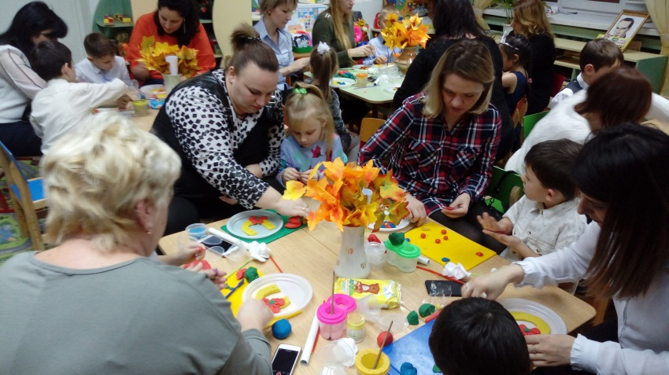

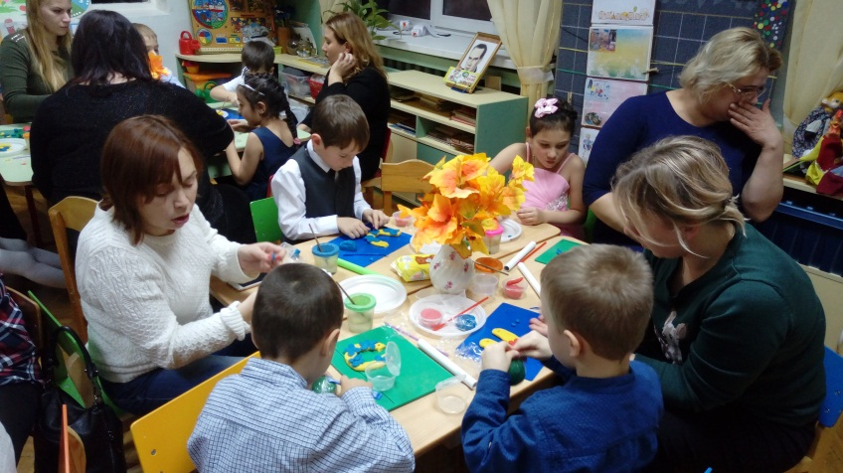

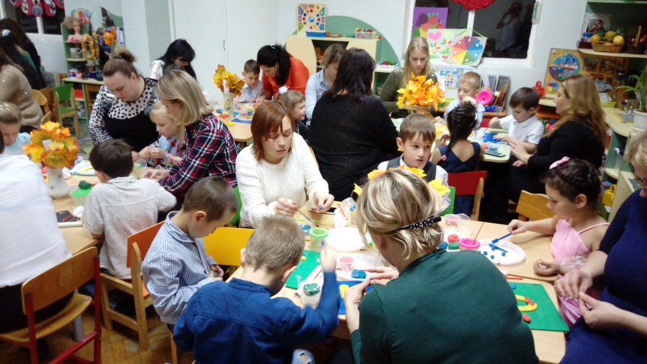

**Ведущий:**

**В завершении нашего вечера мы предлагаем всем вместе исполнить песню «Желаю»**

**(Елена Ваенга)**

**Праздник наш уже окончен**, что же нам ещё сказать?

Разрешите на прощанье вам здоровья пожелать

Не старейте, не болейте, не грустите никогда!

**Дети и вед.** Вот такими молодыми оставайтесь навсегда!